Pérez Esquivel en el Vaticano:
"San Romero de América nos llama a luchar por
la democracia y la justicia social"

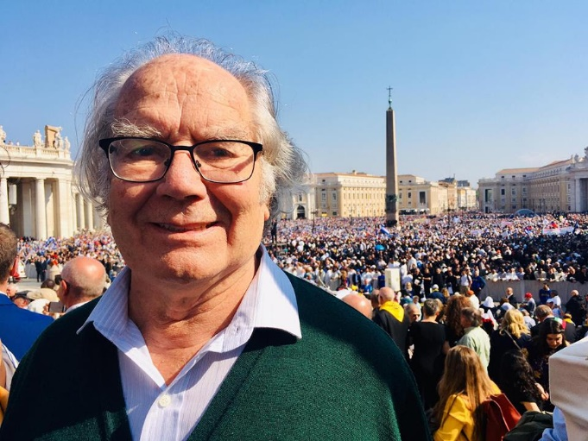
Este domingo 14 de octubre el Papa Francisco proclamó Santo de la Iglesia Católica a Monseñor Oscar Arnulfo Romero, mártir latinoamericano asesinado por la Dictadura de El Salvador en 1980. Monseñor Romero y los otros Santos “han traducido con la vida la Palabra de hoy, sin tibieza, sin cálculos, con el ardor de arriesgar y de dejar. Que el Señor nos ayude a imitar su ejemplo”, resaltó el Sumo Pontífice durante la ceremonia de canonización.

“El Papa Francisco ha tenido un gesto enorme y necesario al jerarquizar la acción cristiana de Romero en defensa de la vida y la dignidad de los pueblos de América Latina. Se trata de un profeta que se comprometió con su pueblo y dió su vida para dar vida, no está muerto sino que nos marca caminos de lucha por la democracia y la justicia social. Asique desde hoy vamos a rezarle a San Romero para que apoye a todos los que luchan para defender la democracia, los derechos humanos y combaten el autoritarismo y las injusticias sociales” dijo el Premio Nobel d e la Paz argentino, Adolfo Pérez Esquivel, en la Plaza San Pedro al finalizar el acto de canonización, que incluyó a otras 6 figuras emblemáticas de la Iglesia Católica como el Papa Pablo VI, profundizador del Concilio Vaticano II.

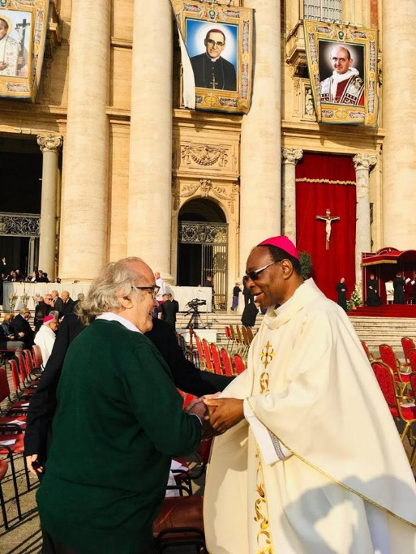
Luego de encontrarse con el nuevo Nuncio nombrado en Argentina por el Papa Francisco, el Arzobispo Léon Kalenga Badikebele, Pérez Esquivel contó sobre su vínculo con Romero: “Lo conocí en el Seminario Mayor de San José de la Montaña, en El Salvador y lo ví transformarse en testigo y voz de un pueblo oprimido. El asesinato de este mártir santo en manos del Estado es un crimen de lesa humanidad que no prescribe, por eso El Salvador debe hacer avanzar el proceso penal para condenar a los autores materiales e intelectuales, y sus cómplices”, dijo el referente internacional de los derechos humanos.
“A nombre de la Iglesia y pueblo de El Salvador”, escribió Monseñor Romero a Pérez Esquivel un mes antes de ser asesinado, le “expreso la más profunda gratitud… por compartir nuestra justa lucha para alcanzar el pleno goce de los sagrados derechos correspondientes a la dignidad humana”.

La celebración incluyó la santificación de otra figura latinoamericana, la hermana boliviana Nazaria March, fundadora de la Congregación de las Hermanas Misioneras Cruzadas de la Iglesia, y organizadora del primer sindicato obrero femenino en Bolivia con las mujeres de los mercados y comercios de Oruro.“Santa Nazaria es el primer Santo de Bolivia y es muy importante que sea una mujer, para fortalecer a las trabajadoras de nuestra tierra”, dijo el Nobel argentino que el mismo día publicó un artículo sobre el Papa Francisco en el diario italiano La Repubblica.

A través de su trabajo político y artístico, como pintor y escultor, Adolfo Pérez Esquivel mantuvo presente la memoria de Monseñor Romero en muchas de sus obras como en el mural “El Cristo del Poncho junto a los pueblos latinoamericanos”, que se encuentra en la Catedral de Riobamba, Ecuador.

https://mail.google.com/mail/u/1/#inbox/FMfcgxvzLDwXcgFmprGsMDQxVwrvgBCP?projector=1

